
大连海事大学
课程实践报告

课程名称：计算机组成原理课程实践
成员：

时间：2023年 6月26日至7月7日

考核记录及成绩评定
题目 | 复杂模型机设计实验
完成的主要工作
（1）阅读计算机组成的相关资料，考察现有实验器材，给出模型机设计方案。方案中要以图文结合的方式描述出模型机的整机构成，即该模型机硬件上主要由哪几个部分组成及其互联方式。
（2）对模型机各个组成部分具体的硬件构成、功能和操作方式进行详细说明，给出相关的功能模块框图和电路原理图。
（3）说明模型机的数据类型，指令类型，指令功能，指令格式，寻址方式，微指令格式及各条指令的微程序流程。
（4）利用实现的指令编写程序，对设计工作进行验证。
（5）在组装调试成功的基础上，整理出设计说明书和其它文件（包括：指令系统、总体图、整机电路逻辑图、元件排列图、操作流程图、操作时间表、微指令格式和微程序），撰写要简明扼要、文理通顺、图表清晰、结论正确的课程设计总结报告，提交的同时接受验收考核。

成员分工
（25%）模块化设计，电路搭建（ALU、REGISTER、I/O）
（25%）电路搭建（CONTROLLER、CLOCK UNIT）
（25%）物理设计和布局，电路搭建（RAM/ROM、PC）
（25%）机器指令及微指令设计和实现
此外，和合作完成控制逻辑设计和仿真验证并一起进行讲解视频的录制，总体设计和实验报告撰写部分由四位成员合作完成。
综合评语（设计方案、实践环节、问题解答、设计报告）

成绩
成员1学号： |  | 成员1姓名：
成员2学号： |  | 成员2姓名：
成员3学号： |  | 成员3姓名：
成员4学号： |  | 成员4姓名：
目录
一、设计概述 5
1.1设计题目 5
1.2设计任务 5
二、设计方案 5
2.1需求分析 5
2.2解决方案 5
三、设计过程 5
3.1设计原理 5
3.2设计分类 5
四、 软件设计 6
4.1 CPU指令集 6
4.2微程序 7
4.3取指过程 9
4.4寄存器及I/O操作指令 10
4.5 存储器操作指令 11
4.6跳转系列指令 13
4.7算术逻辑运算系列指令 13
4.8软件设计创新点 15
五、硬件设计 16
5.1总体概述 16
5.2 微程序CPU架构 16
5.3时序电路 17
5.4运算器 18
5.5 I/O设备 19
5.6微程序控制器 20
5.7存储器 25
六、 系统测试 27
七、 实验总结 30
7.1收获与体会 31
7.2遇到的问题和解决方法 31
7.3技术实现技巧 31
7.4创新点 32
7.5作品存在的问题 32
八、 附录 32
附录 1: 电路原理图 33
附录 2: 源程序及程序注释 34
附录 3: 使用元器件一览表(序号,名称,型号,规格,数量,备注) 34
九、 参考文献 35

一、设计概述

1.1设计题目
复杂模型机设计实验

1.2设计任务
本实验将设计一个微程序CPU，其中包括微程序控制器、运算器、存储器、寄存器及外部I/0接口。定义一套较完备的机器指令集，编写每条机器指令对应的微程序，在CPU电路上运行基于上述机器指令集的机器语言程序，并且用汇编助记符（语言）加以注释。

二、设计方案

2.1需求分析
本实验要实现一个简单的CPU，并且在此CPU的基础上，继续构建一个简单的模型计算机。

2.2解决方案
CPU由运算器 (ALU)、微程序控制器(MC)、通用寄存器(R0)，指令寄存器(IR)、程序计数器(PC) 和地址寄存器(AR) 组成。这个CPU在写入相应的微指令后，就具备了执行机器指令的功能。但是机器指令一般存放在主存当中，CPU必须和主存挂接后，才有实际的意义,所以还需要在该CPU的基础上增加一个主存和基本的输入输出部件，以构成一个简单的模型计算机。

三、设计过程

3.1设计原理
复杂模型机的设计与实现是指通过对计算机硬件和软件的分析，设计出一种基本的计算机模型，并实现该模型的硬件和软件。该模型机包括中央处理器（CPU）、存储器、输入输出设备等基本组成部分，以及指令系统、地址寻址方式、数据格式等基本特征。

3.2设计分类
总体设计分为软件设计和硬件设计
软件设计包括：
① 指令格式的设计；② 微程序的设计
硬件设计包括：
① 基本运算器电路设计； ② 存储器电路设计； ③ 时序产生器电路设计； ④ 微程序控制器电路设计； ⑤I/O设备电路的设计

- 软件设计
本次实验设计的模型机指令字长度为8位。需要实现的全部指令有三类，包括运算类指令、控制转移类指令和数据传送类指令。
其中运算类指令包含三种运算，算术运算、逻辑运算和移位运算，设计有7条运算类指令，分别为：ADD、AND、INC、SUB、OR、RR、ADDI，除ADDI外运算类指令都为单字节，寻址方式采用寄存器直接寻址，ADDI指令为双字节，第一个操作数采用寄存器直接寻址，第二个操作数采用立即寻址。控制转移类指令有2条 HLT、JMP，用以控制程序的分支和转移，其中 HLT为单字节指令，JMP 为双字节指令。数据传送类指令有 IN、OUT、MOV、LAD、SET、STA 共6条，用以完成寄存器和寄存器、寄存器和I/O、寄存器和存储器之间的数据交换，除MOV 指令为单字节指令外，其余均为双字节指令。

4.1 CPU指令集
指令的OP码如下表所示。其格式定义如下:指令OP码为指令第一个字节的高4位，即指令寄存器IR的{I7 I6 I5 I4}位。而RA和RB是指由I3 I2和I1 I0定义的逻辑寄存器，RA或RB都可以选择4个物理寄存器(R0~R3) 中的任何一个。

CPU指令集
OP码（I7~I4） | 指令助记符 | OP码（I7~I4） | 指令助记符
0000 | NOP、HLT | 1000 | LAD
0001 | JMP、JMPR | 1001 | STO
0010 | INC | 1101 | ADD、ADDI
0100 | IN | 1100 | SUB
0101 | OUT | 1010 | RR
0110 | MOVE | 1111 | OR
0011 | SET
上述指令集总共有15条机器指令，可以分成以下五大类。

- 系统指令
系统指令包括2条单字节指令:空指令(NOP)、停机指令(HLT), 如表3-2 所示。其中，NOP指令主要用于精准延时(微程序/硬布线CPU延时4个T); HLT指令用于程序末尾CPU停机或设置“断点”，程序自动运行到HLT指令时刻停机，可以观察当时CPU寄存器、运算器标志位等信息。
汇编语言 | 功能 | I7~I4 | I3I2 | I1I0
NOP; | 无操作（延时4个T） | 0000 | 0/0 | x/0
HLT; | 停机（断点） | 0000 | 0/0 | x/1

- 寄存器指令
寄存器操作指令包括单字节的寄存器间数据传送指令(MOV)和双字节的寄存器赋值指令(SET), 如下表所示。SET指令的第二个字节是操作数地址的地址，采用间接寻址的方式去寻找操作数。

汇编语言 | 功能 | I7~I4 | I3I2 | I1I0
MOV RA,RB; | (RB)→RA | 0110 | RA | RB
SET RA,[(ADDR)]; | [(ADDR)]→RA | 0011 | RA | x/x
SET RA,[(ADDR)]; | [(ADDR)]→RA | (ADDR)

3.存储器指令
存储器操作指令包括2条双字节指令:取数指令(LAD) 和存数指令(STO)。 LAD指令把数据从地址ADDR (指令第二个字节)的存储器单元取出，存入逻辑寄存器R;而STO指令把逻辑寄存器R的数据取出，存人地址ADDR (指令第二个字节)的存储器单元。

汇编语言 | 功能 | I7~I4 | I3I2 | I1I0
LAD RA,[ADDR]; | [ADDR]→RA | 1000 | RA | 0/0
LAD RA,[ADDR]; | [ADDR]→RA | ADDR
STO RA,[ADDR]; | RA→[ADDR] | 1001 | RA | 0/0
STO RA,[ADDR]; | RA→[ADDR] | ADDR

4. 跳转指令
无条件跳转指令JMP、JMPR的功能是程序必须跳转到目标地址执行跳转系列指令说明如表所示。

汇编语言 | 功能 | I7~I4 | I3I2 | I1I0
JMP ADDR; | ADDR→PC | 0001 | 0/0 | 0/0
JMP ADDR; | ADDR→PC | ADDR
JMPR RB; | (RB)→PC | 0001 | 0/0 | RB

5.算术逻辑运算指令
双操作数运算指令可以把两个操作数进行算术运算:加法(ADD)、减法(SUB)以及逻辑运算或(OR)。指令的I1 I0位指定两个操作数全部来自寄存器或分别来自于寄存器和立即数IMM (指令第二个字节)。前者是单字节指令(ADD、SUB、OR),后者是双字节指令( ADDI)，如表所示。

汇编语言 | 功能 | I7~I4 | I3I2 | I1I0
ADD RA,RB; | (RA) + (RB) →RA | 1101 | RA | RB
SUB RA,RB; | (RA) - (RB) →RA | 1100 | RA | RB
OR RA,RB; | (RA) v (RB) →RA | 1111 | RA | 0/0

4.2微程序

微程序版CPU的微指令结构图如图4-2-1所示。微指令字长24位，其中微指令的第1-5位是下一条微指令地址，即下址字段[uA4, uA0];微指令的第6-8位是判断字段P1-P3;微指令的第9-24位则是微命令字段，对应数据通路的所有微操作信号，其中置1的位表示执行相应的微操作;反之，置0的位则是不执行相应的微操作。
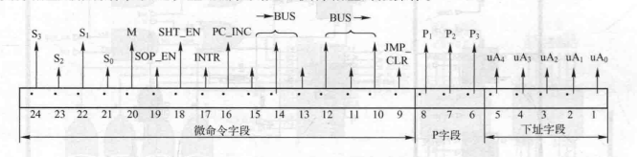
图4-2-1微指令结构

此外，微指令的第15 -13位和12 -10位采用字段编译法(3-8译码)，分别对应源部件输出到总线和总线打人目标部件的微操作信号，如下表所示。
“ →BUS”字段 |  |  |  | “BUS → ”字段
15 | 14 | 13 | 微命令 | 12 | 11 | 10 | 微命令
0 | 0 | 0 | \ | 0 | 0 | 0 | \
1 | 0 | 0 | PC BUS  _ | 1 | 0 | 0 | LDAR
0 | 1 | 0 | MEM OE | 0 | 1 | 0 | LDIR
1 | 1 | 0 | IO_R | 1 | 1 | 0 | LDD
0 | 0 | 1 | RA BUS | 0 | 0 | 1 | LDR
1 | 0 | 1 | RB BUS | 1 | 0 | 1 | RAM WE
0 | 1 | 1 | ALU BUS | 0 | 1 | 1 | IO_W
1 | 1 | 1 | \ | 1 | 1 | 1 | LDPC

所有指令周期的方框图如图4-2-2所示：
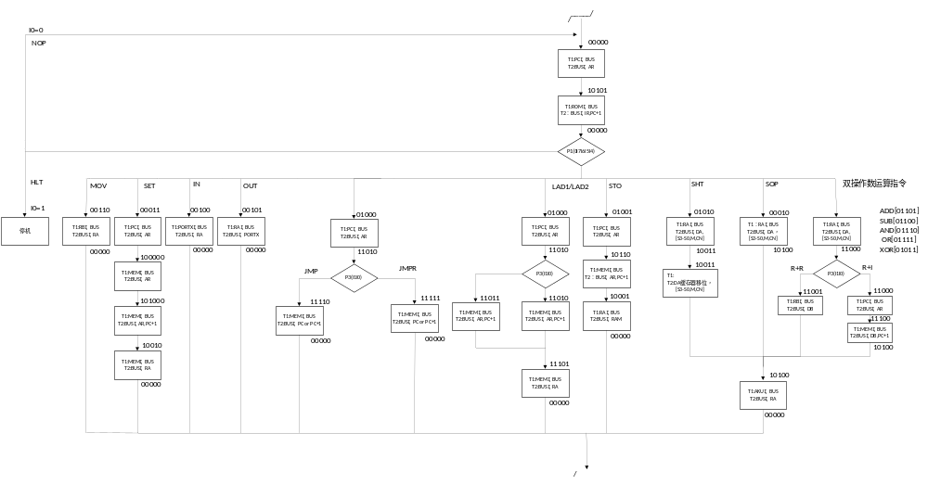图4-2-2指令周期的方框图

4.3取指过程
除了空指令(NOP)和停机指令(HLT) 以外，所有的CPU指令都包括了取指周期和执行周期。因为NOP指令OP码为“0000”，所以取指周期末尾P1 (0I7I6I5I4) 译码的时候，直接返回取指周期，没有执行周期。而HLT指令与NOP指令完全相同，唯一不同之处是在取指周期后CPU硬件停机，需要手动RESET (重启)才能跳出停机状态，进人下一条指令。
图4-3-1和表4-3-2分别是取指周期及NOP、HLT指令的微程序流程图和微指令代码，其中每个方框在时间上表示一个微指令周期，包括T1和T2两个节拍;在空间上表示数据从某个源部件经过总线(BUS)到达另一个目标部件的路径。每个方框的右上方是该微指令在控制存储器中的地址，右下方则是下一条微指令的地址。

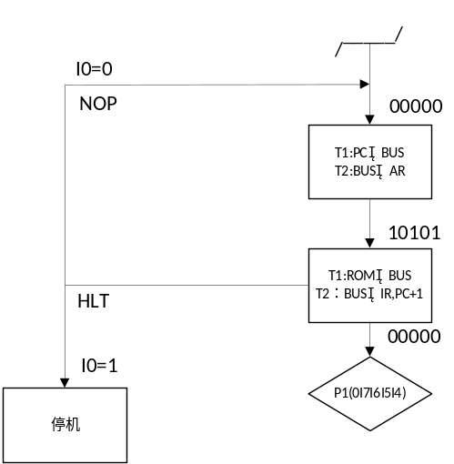
图4-3-1取指周期的微程序流程图

表4-3-2微指令代码表(取值周期)
Addr | S3 | S2 | S1 | S0 | M | SOP_EN | SHT_EN | - | PC_INC | →BUS | BUS→ | JMP_CLR | P1 | P2 | P3 | uA4 | uA3 | uA2 | uA1 | uA0
00000 | 0 | 0 | 0 | 0 | 0 | 0 | 0 | 0 | 0 | 100 | 100 | 0 | 0 | 0 | 0 | 1 | 0 | 1 | 0 | 1
10101 | 0 | 0 | 0 | 0 | 0 | 0 | 0 | 0 | 1 | 010 | 010 | 0 | 1 | 0 | 0 | 0 | 0 | 0 | 0 | 0

4.4寄存器及I/O操作指令
寄存器操作指令包括一条单字节的寄存器间传送指令(MOV)和一条双字节的寄存器赋值指令(SET)。I/O操作指令包括2条单字节指令，分别为输入指令(IN)、数据输出指令(OUT)，图4-4-1和表4-4-2分别为MOV、SET指令和IN、OUT指令的微程序流程图和微指令代码表。
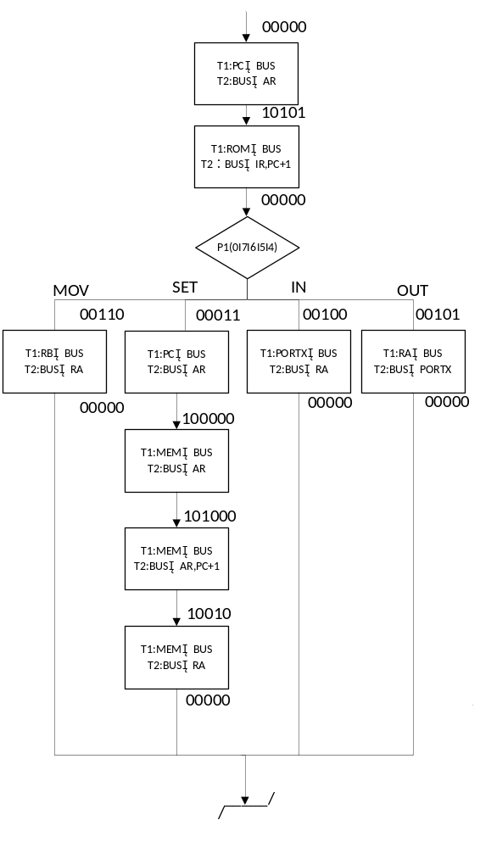
图4-4-1微程序流程图

表4-4-2微指令代码表(MOV、SET、IN、OUT指令)
Addr | S3 | S2 | S1 | S0 | M | SOP_EN | SHT_EN | - | PC_INC | →BUS | BUS→ | JMP_CLR | P1 | P2 | P3 | uA4 | uA3 | uA2 | uA1 | uA0
00110 | 0 | 0 | 0 | 0 | 0 | 0 | 0 | 0 | 0 | 101 | 001 | 0 | 0 | 1 | 0 | 0 | 0 | 0 | 0 | 0
00011 | 0 | 0 | 0 | 0 | 0 | 0 | 0 | 0 | 0 | 100 | 100 | 0 | 0 | 0 | 0 | 1 | 0 | 0 | 1 | 0
10000 | 0 | 0 | 0 | 0 | 0 | 0 | 0 | 1 | 0 | 010 | 000 | 0 | 0 | 0 | 0 | 0 | 1 | 0 | 0 | 0
101000 | 0 | 0 | 0 | 0 | 0 | 0 | 0 | 0 | 0 | 010 | 100 | 0 | 0 | 0 | 0 | 1 | 0 | 0 | 1 | 0
10010 | 0 | 0 | 0 | 0 | 0 | 0 | 0 | 0 | 1 | 010 | 001 | 0 | 0 | 1 | 0 | 0 | 0 | 0 | 0 | 0
00100 | 0 | 0 | 0 | 0 | 0 | 0 | 0 | 0 | 0 | 110 | 001 | 0 | 0 | 1 | 0 | 0 | 0 | 0 | 0 | 0
00101 | 0 | 0 | 0 | 0 | 0 | 0 | 0 | 0 | 0 | 001 | 011 | 0 | 0 | 1 | 0 | 0 | 0 | 0 | 0 | 0

4.5 存储器操作指令
双字节存储器操作指令包括了取数指令LAD和存数指令STO，图4-5-1和表4-5-2分别是存储器操作指令LAD、STO的微程序流程图及微指令代码。

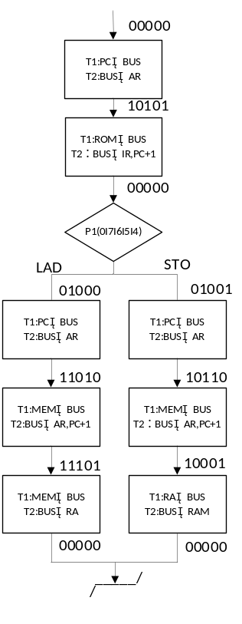
图4-5-1微程序流程图

表4-5-2微指令代码表(LAD、STO)
Addr | S3 | S2 | S1 | S0 | M | SOP_EN | SHT_EN | - | PC_INC | →BUS | BUS→ | JMP_CLR | P1 | P2 | P3 | uA4 | uA3 | uA2 | uA1 | uA0
01000 | 0 | 0 | 0 | 0 | 0 | 0 | 0 | 0 | 0 | 100 | 100 | 0 | 0 | 0 | 1 | 1 | 1 | 0 | 1 | 0
11010 | 0 | 0 | 0 | 0 | 0 | 0 | 0 | 0 | 1 | 010 | 100 | 0 | 0 | 0 | 0 | 1 | 1 | 1 | 0 | 1
11101 | 0 | 0 | 0 | 0 | 0 | 0 | 0 | 0 | 0 | 010 | 001 | 0 | 0 | 1 | 0 | 0 | 0 | 0 | 0 | 0
01001 | 0 | 0 | 0 | 0 | 0 | 0 | 0 | 0 | 0 | 100 | 100 | 0 | 0 | 0 | 1 | 1 | 0 | 1 | 1 | 0
10110 | 0 | 0 | 0 | 0 | 0 | 0 | 0 | 0 | 1 | 010 | 100 | 0 | 0 | 0 | 0 | 1 | 0 | 0 | 0 | 1
10001 | 0 | 0 | 0 | 0 | 0 | 0 | 0 | 0 | 0 | 001 | 101 | 0 | 0 | 1 | 0 | 0 | 0 | 0 | 0 | 0

4.6跳转系列指令
图4-6-1和表4-6-2分别是JMP指令的微程序流程图及微指令代码。
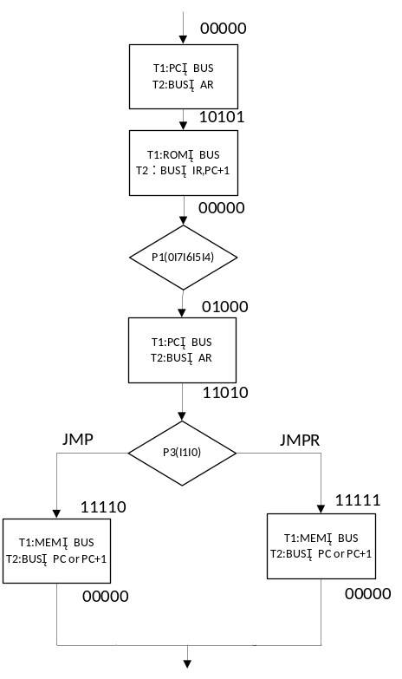
图4-6-1微程序流程图

表4-6-2微指令代码表(JMP、JMPR指令)
Addr | S3 | S2 | S1 | S0 | M | SOP_EN | SHT_EN | - | PC_INC | →BUS | BUS→ | JMP_CLR | P1 | P2 | P3 | uA4 | uA3 | uA2 | uA1 | uA0
00001 | 0 | 0 | 0 | 0 | 0 | 0 | 0 | 0 | 0 | 100 | 100 | 0 | 0 | 0 | 1 | 1 | 1 | 1 | 1 | 0
11110 | 0 | 0 | 0 | 0 | 0 | 0 | 0 | 0 | 1 | 101 | 111 | 1 | 0 | 1 | 0 | 0 | 0 | 0 | 0 | 0

4.7算术逻辑运算系列指令
算术逻辑运算系列指令包括了单字节的移位指令(SHT)，单字节单操作数运算指令(SOP),以及5条单字节双操作数运算指令(ADD、SUB、AND、OR、XOR)以及5条双字节双操作数运算指令(ADDI、SUBI、ANDI、ORI、XORI)。
为了节省微指令，所有的运算指令都在第一条微指令期间锁存74181运算器的控制端逻辑[S3,S2,S1,S0,M,CN]。 此外，5种双操作数的运算指令都采取在第一条微指令的末尾采用P3(I1I0)判断双字节和单字节指令的不同路径:若I1I0=00,执行操作数分别来自逻辑寄存器RA和指令第二个字节(立即数IMM)的双字节指令;若I1I0≠00，则执行操作数全部来自寄存器的单字节指令。
图4-7-1和表4-7-2分别是算术逻辑运算指令的微程序流程图及微指令代码。

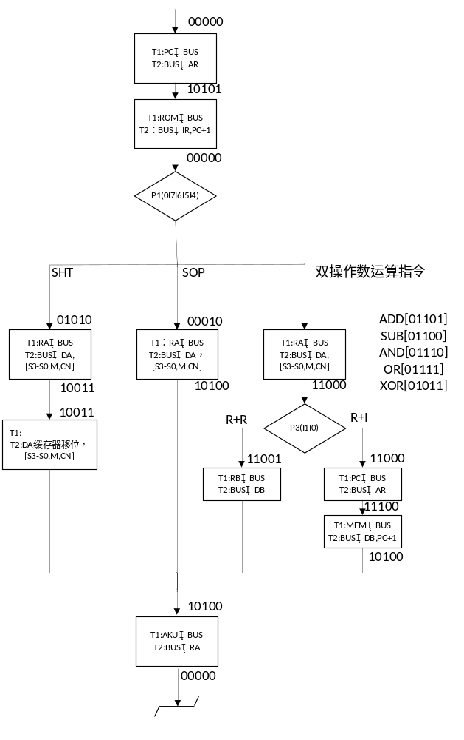
图4-7-1微程序流程图

Addr | S3 | S2 | S1 | S0 | M | SOP_EN | SHT_EN | - | PC_INC | →BUS | BUS→ | JMP_CLR | P1 | P2 | P3 | uA4 | uA3 | uA2 | uA1 | uA0
01010 | 1 | 1 | 1 | 1 | 1 | 0 | 0 | 0 | 0 | 001 | 110 | 0 | 0 | 0 | 0 | 1 | 0 | 0 | 1 | 1
10011 | 1 | 1 | 1 | 1 | 1 | 0 | 1 | 0 | 0 | 000 | 110 | 0 | 0 | 0 | 0 | 1 | 0 | 1 | 0 | 0
00010 | 0 | 0 | 0 | 0 | 0 | 1 | 0 | 0 | 0 | 001 | 110 | 0 | 0 | 0 | 0 | 0 | 0 | 1 | 0 | 0
01101 | 1 | 0 | 0 | 1 | 0 | 0 | 0 | 0 | 0 | 001 | 110 | 0 | 0 | 0 | 1 | 1 | 1 | 0 | 0 | 0
01100 | 0 | 1 | 1 | 0 | 0 | 0 | 0 | 0 | 0 | 001 | 110 | 0 | 0 | 0 | 1 | 1 | 1 | 0 | 0 | 0
01110 | 1 | 0 | 1 | 1 | 1 | 0 | 0 | 0 | 0 | 001 | 110 | 0 | 0 | 0 | 1 | 1 | 1 | 0 | 0 | 0
01111 | 1 | 1 | 1 | 0 | 1 | 0 | 0 | 0 | 0 | 001 | 110 | 0 | 0 | 0 | 1 | 1 | 1 | 0 | 0 | 0
01011 | 0 | 1 | 1 | 0 | 1 | 0 | 0 | 0 | 0 | 001 | 110 | 0 | 0 | 0 | 1 | 1 | 1 | 0 | 0 | 0
11000 | 0 | 0 | 0 | 0 | 0 | 0 | 0 | 0 | 0 | 100 | 100 | 0 | 0 | 0 | 0 | 1 | 1 | 1 | 0 | 0
11100 | 0 | 0 | 0 | 0 | 0 | 0 | 0 | 0 | 1 | 010 | 110 | 0 | 0 | 0 | 0 | 1 | 0 | 1 | 0 | 0
11001 | 0 | 0 | 0 | 0 | 0 | 0 | 0 | 0 | 0 | 101 | 110 | 0 | 0 | 0 | 0 | 1 | 0 | 1 | 0 | 0
10100 | 0 | 0 | 0 | 0 | 0 | 0 | 0 | 0 | 0 | 011 | 001 | 0 | 0 | 1 | 0 | 0 | 0 | 0 | 0 | 0
表4-7-2微指令代码表(SHE、SOP及双操作数运算指令)

4.8软件设计创新点
在进行指令系统的设计时，我们在认识、学习并实现各类指令的基础上，对其微指令进行了改进，使这些指令在模型机上的执行更符合工程实践的需要，同时，我们还在深刻理解这些指令如何执行的基础上，对其寻址方式进行了拓展和修改，如LAD指令在原有的对操作数的直接寻址方式上，我们还为其添加了寄存器间接寻址方式，还有SET指令在原有的立即寻址方式上，我们凭借着对其运行逻辑的理解上，将其操作数的寻址方式修改为间接寻址方式，这不仅需要我们真正的理解机器指令与微指令之间的关系，还需要我们对指令的运行方式有较高的熟悉程度，真正地去理解模型机的运行逻辑。
图4-8-1 LAD的不同寻址方式

五、硬件设计

5.1总体概述
本实验的主要内容是掌握基于微程序控制器的CPU组成结构，熟悉CPU微指令设计，掌握机器指令的微程序实现方法。
本实验将设计一个微程序CPU,其中包括微程序控制器、运算器、存储器、寄存器堆及外部I0接口。定义一套较完备的机器指令集，编写每条机器指令对应的微程序，在CPU电路上运行基于上述机器指令集的机器语言程序，并且用汇编助记符加以注释。

5.2 微程序CPU架构
如图5-2-1所示，本实验的微程序CPU由微程序控制器通路(CONTROLLER)、时序电路(CLOCK)及数据通路组成。数据通路包括:程序存储器ROM、数据存储器RAM及通用寄存器R0~ R3; I/0接口;算术逻辑运算器(74LS181)及附带的移位寄存器(74LS194);程序计数器(PC)、 ALU运算结果标志位寄存器(PSW)。数据通路的所有部件都共同挂在一条8位系统总线(BUS)上。
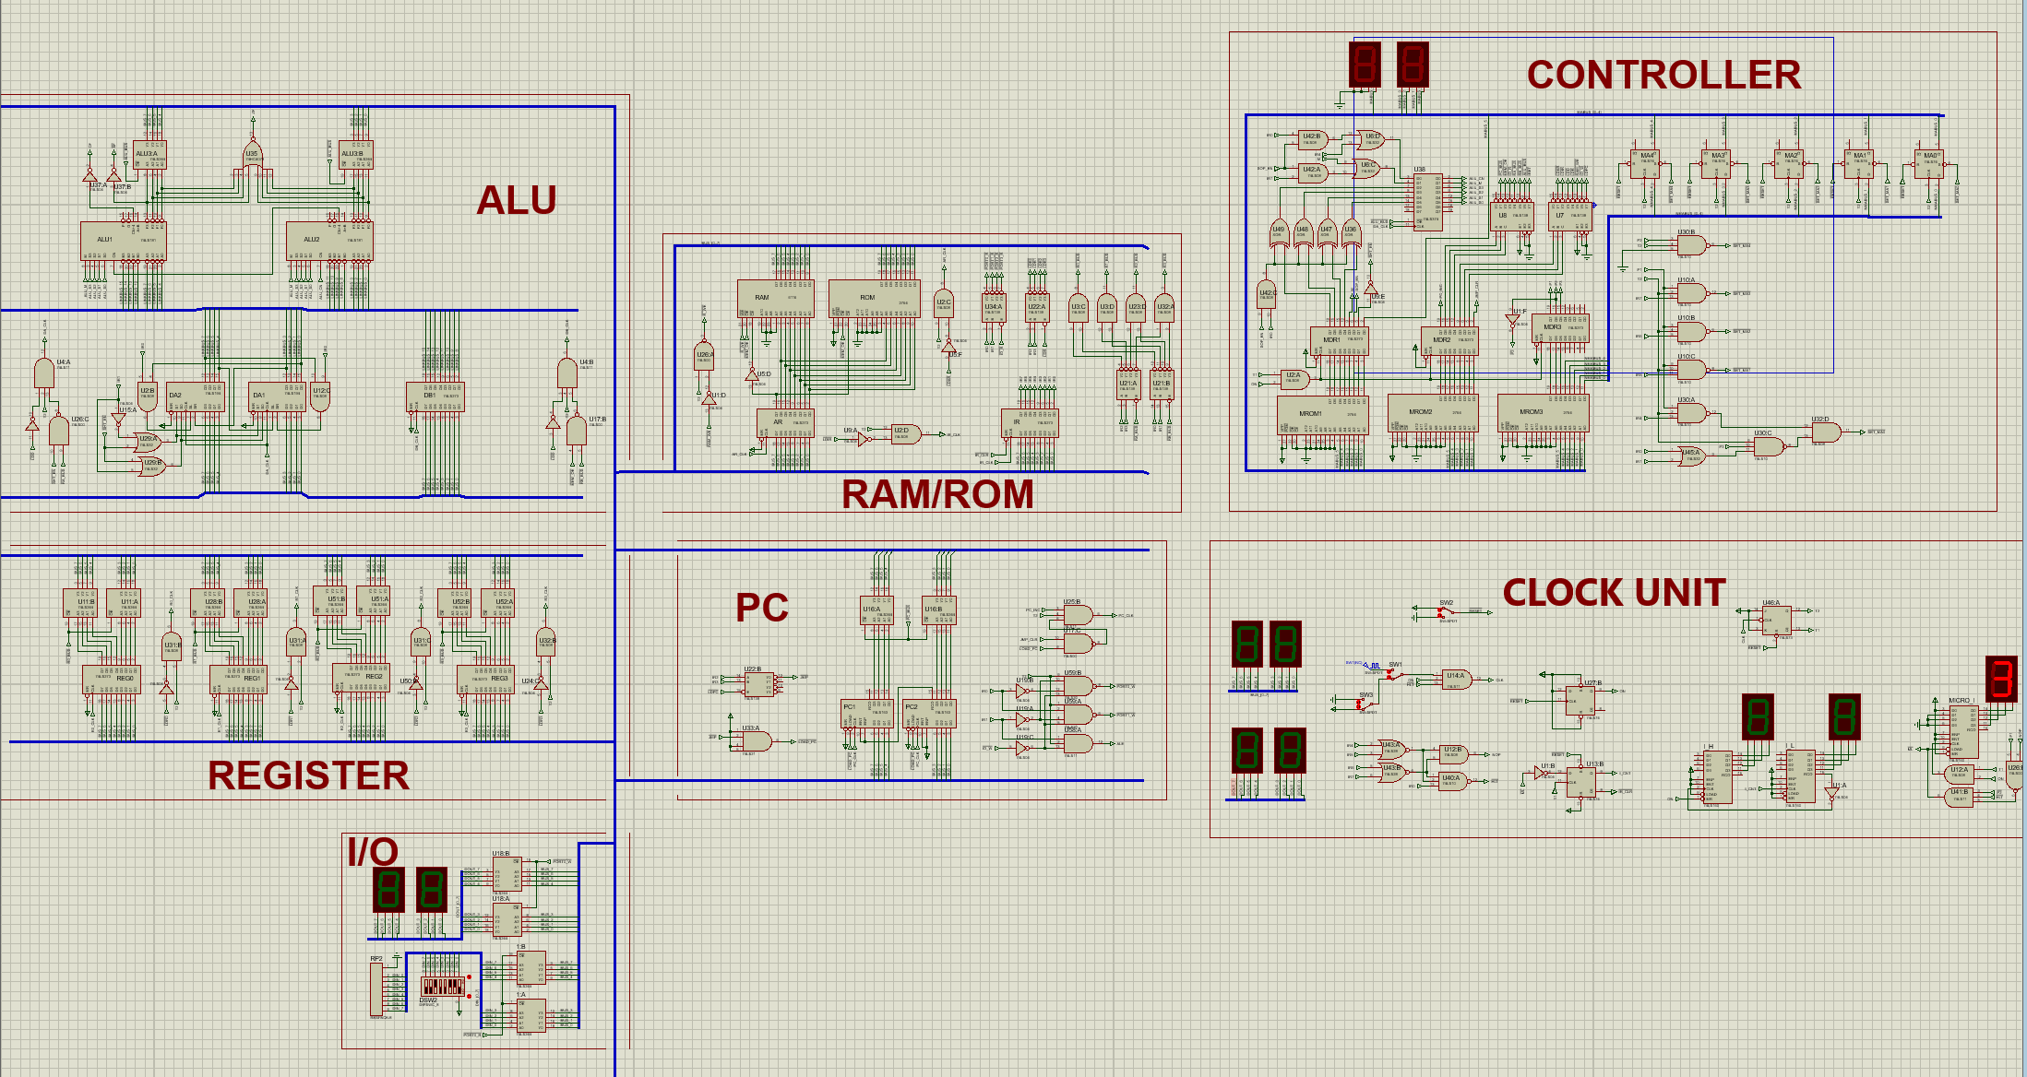
图5-2-1微程序CPU构成

5.3时序电路
微程序CPU的时序电路如图5-3-1所示。图中的CLOCK电路是CPU的基准时钟电路，系统时钟CLK可以由方波信号源AUTO -CLK提供或者通过开关SW2手动步进。当初始化信号ON =0或停机指令信号HLT=0,时钟CLK=0, CPU停机。
CLOCK电路右侧是一个JK触发器74LS73实现的微指令状态机。由于微程序控制器和数据通路相互独立，两者操作可以并行执行。所以，微程序CPU的微指令周期只需要T1和T2两个状态，时钟信号CLK驱动微指令状态机循环输出节拍序列{T1,T2}，使状态顺序转移: T1→T2→T1......如表5-3-2所示。
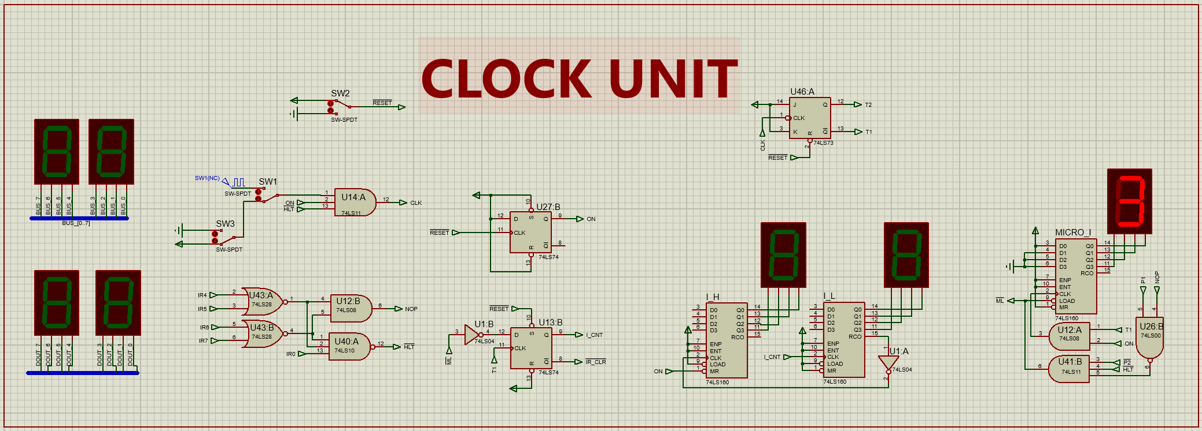
图5-3-1时序电路

表5-3-2微指令周期
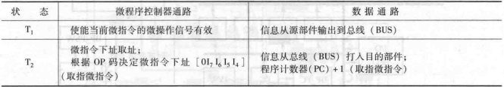

5.4运算器
运算器的电路图如下图所示。运算器内部含有三个独立运算部件，分别为算术、逻辑和移位运算部件，要处理的数据存于暂存器A和暂存器B。
图5-4-1所示是算术逻辑运算器通路，运算器74LS181将运算结果输出到总线 BUS。
图5-4-2所示是算术逻辑运算器ALU的暂存器DA和DB。其中DB采用寄存器74LS273，而DA则采用移位寄存器74LS194，兼有缓存和移位功能。当微操作信号SHT_EN=1的时候(非SHT指令)，74LS194的状态{S0，S1}={1,1}，工作模式强制为送数，DA_CLK上升沿跳变把74LS194输入端D3D2D1D0保存到输出端Q3Q201Q0;当SHT_EN=0的时候(SHT指令)，移位寄存器74LS194的状态{S0,S1}由指令SHT的I1位决定。若I1=0，{S0，S1}=(0,1)，则右移;若I1=1，{S0，S1}=（1，0），则左移。而SHT指令的I0位则决定是逻辑移位还是循环移位:若I0=0，则74LS194的输入端S=SR=0，即逻辑移位;若I0=1，则74LS194的输入端SL和SR分别接74LS194的另一端，即循环移位。
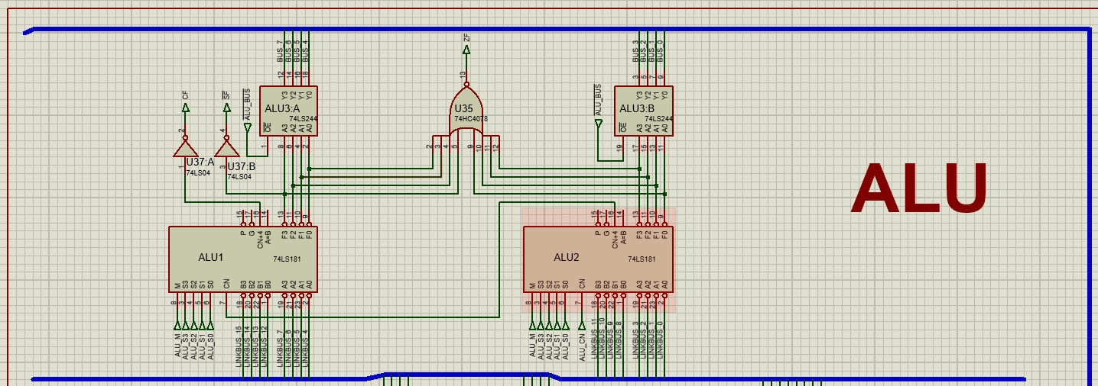
图5-4-1算术逻辑运算器
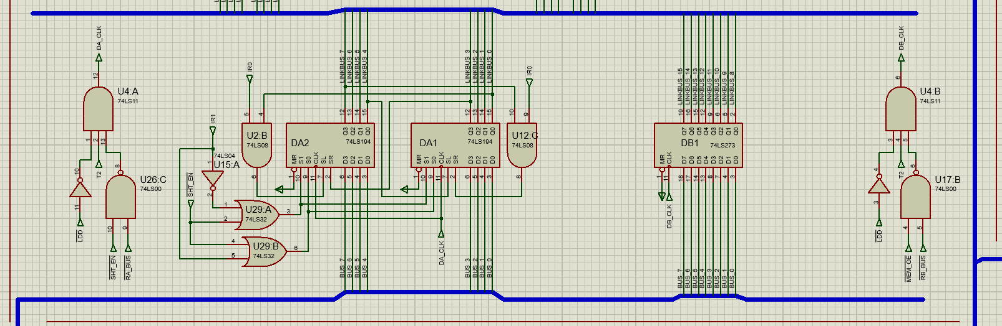
图5-4-2暂存器

5.5 I/O设备

总线输入输出单元如图5-5-1所示。其中，拨码开关DSW2和上拉电阻RP2连接一个8位的输人总线DIN，用来设置输入DIN总线的数据;低电平有效的开关SWBUS控制三态门74LS244，实现总线DIN与总线BUS的一对一连通。总线输出单元则是一对数码管，用来显示总线BUS上的当前数据。
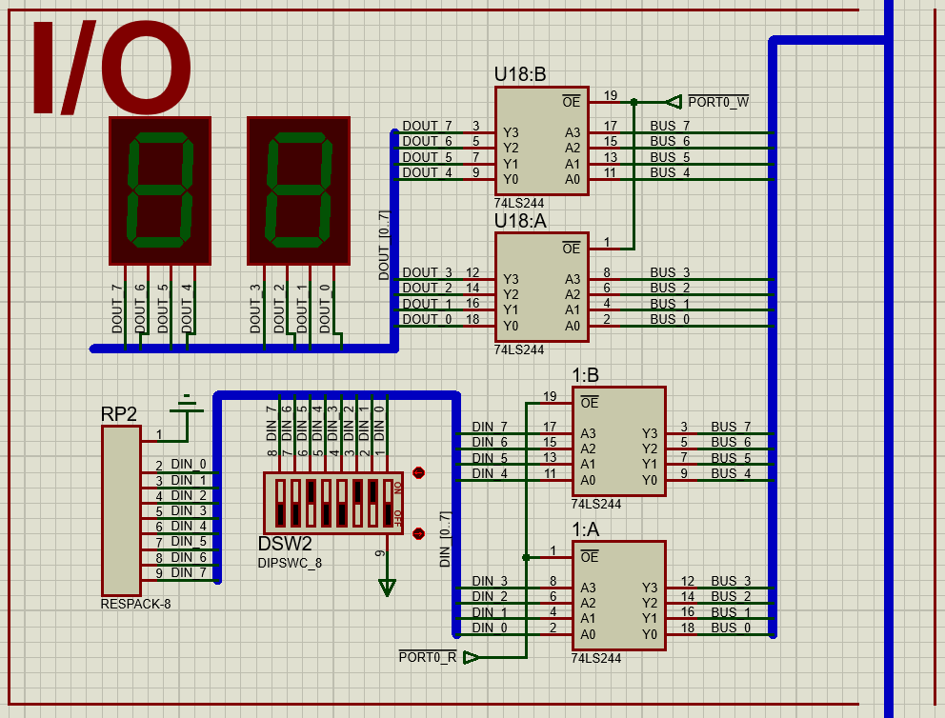
图5-5-1 I/O设备

5.6微程序控制器
本实验的微程序控制器通路如图5-6-1所示，其中包括3个8位ROM存储器2764组成的微指令存储器MROM1— MROM3、 3个寄存器 74L5273组成的微指令寄存器MDR1 -MDR3，微指令译码电路、5位微地址寄存器MAO ~ MA4及微地址转移电路。

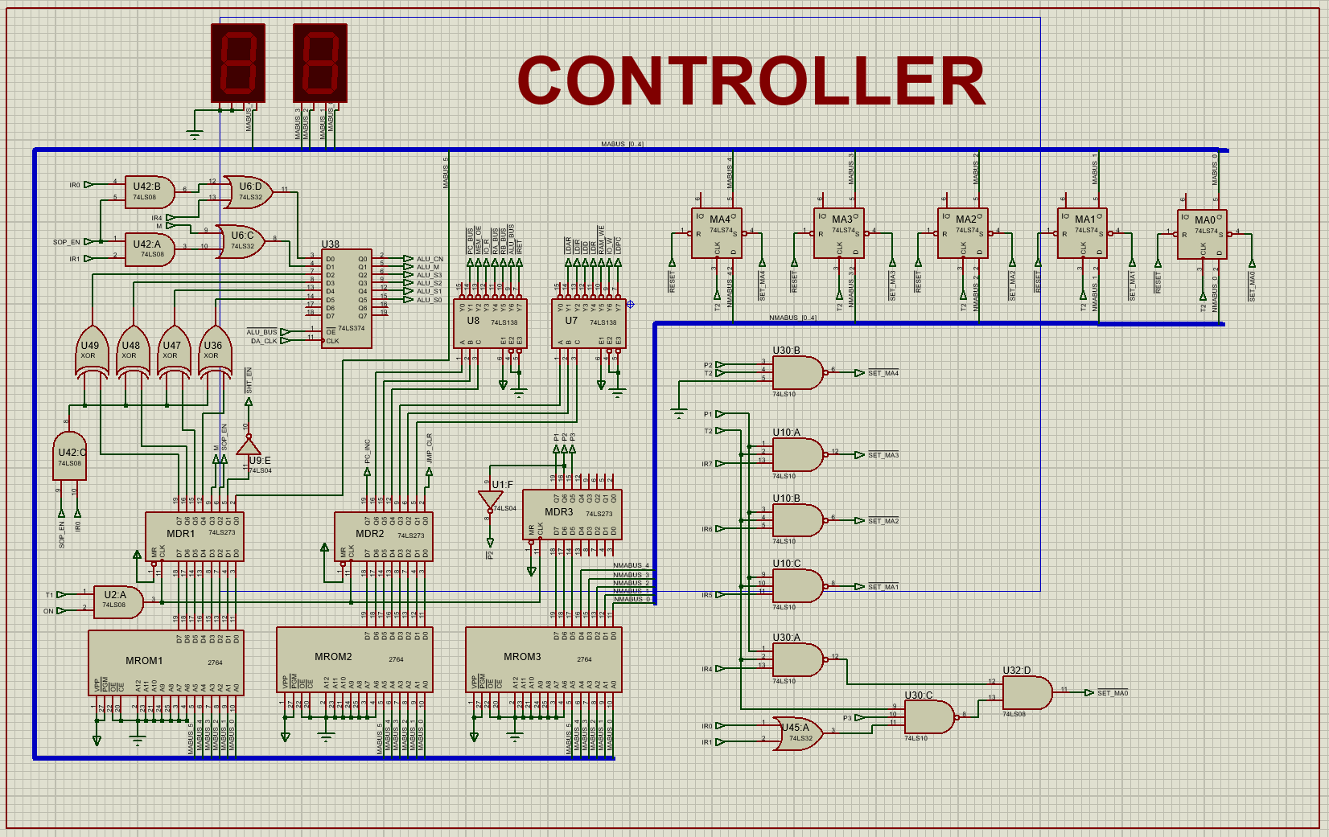
图5-6-1微程序控制器

如图5-6-1所示，24位微指令存储器MROM1~ MROM3共存放了34条微指令，其中最后两条是专门用于实现SET需要的间接寻址方式，因此模型机我们使用的微地址是MABUS_4- MABUS_0共五位，而SET专门使用了一个空余位来进行地址的拓展，这个空余位不影响其他的指令运行。 当信号为ON或在T1节拍上升沿，微地址下址指定的微指令的微命令字段和P字段锁存到微指令寄存器MDR 1~ MDR3,输出微操作信号;而下址字段则送往微地址寄存器。
其中，微指令寄存器MDR2的输出端采用了两个3-8译码器74LS138进行字段译码，分别实现把数据从源部件输出到总线BUS (译码器U8)和从总线打入目标部件(译码器U7)的微操作。因为，在任何一条微指令中，仅有一条数据路径，该路径中只有一个源部件把数据打人总线，其微操作信号互斥;也只有一个目标部件从总线接收数据，其微操作信号也是互斥。因此，上述两种微操作信号可以分别用译码器实现。
此外，为了节省微指令地址，所有的双操作数和单操作数运算指令都在指令执行序列的第一条微指令就锁存 [S3,S2,S1,S0,M,CN]，待到最后一条微指令再打入运算器74LS181 执行，从而得到运算结果输出到总线BUS。因此，在第一条微指令的微操作信号DA _CLK上升沿跳变时刻，把[S3,S2,S1,S0,M,CN]锁存到74LS374寄存器U38;在最后-条微指令周期，微操作信号 ALU_BUS=0使能74LS374输出[S3,S2,S1,S0,M,CN] 执行，再得到运算结果。
本实验的微地址转移电路如图5-6-2所示，微地址寄存器5位(MA4-MA0),由触发器74LS74组成。T2 时刻，当前微指令第1-5位的下一条微指令地址[ uA4,uA0 ]打人微地址寄存器;此刻，若当前执行的微指令中的判断位P1-P3置位，则地址转移逻辑电路将根据判断位P1-P3置位微地址寄存器MA4-MA0。
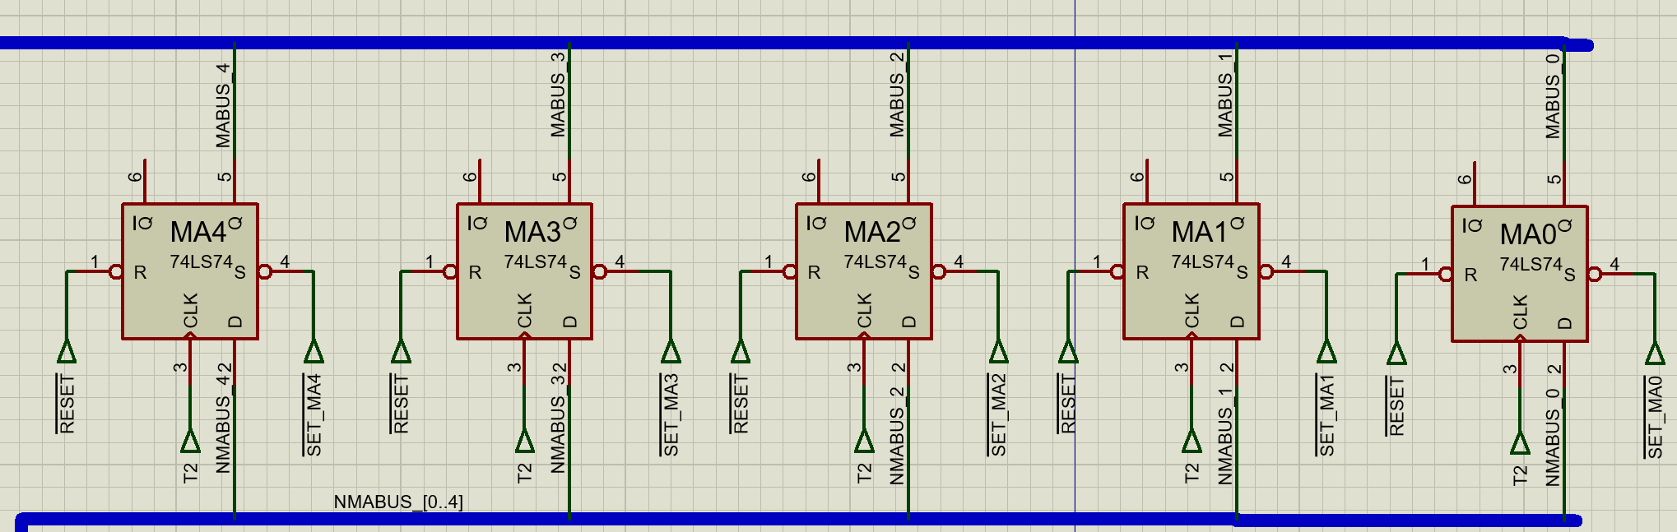
图5-6-2微地址转移电路

图5-6-3是生成SET _MAx信号的电路图，其中，P2位生成信号SET _MA4，P1位生成信号SET_MA3-SET_MA1, P1和P3位共同生成信号SET_MAO。

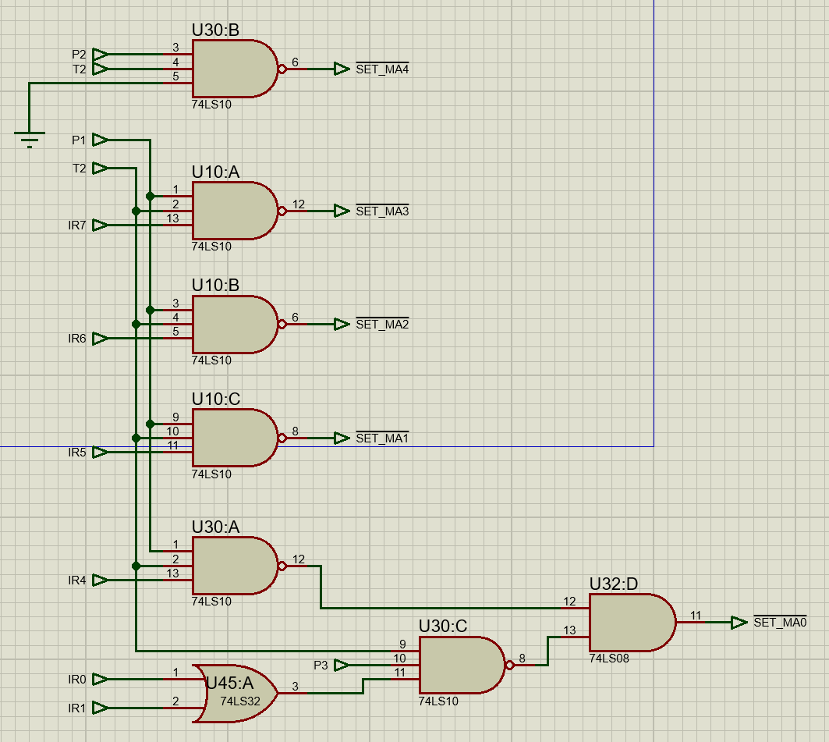
图5-6-3生成SET _MAx信号的电路图

向微程序存储器ROM烧入数据
MROM1
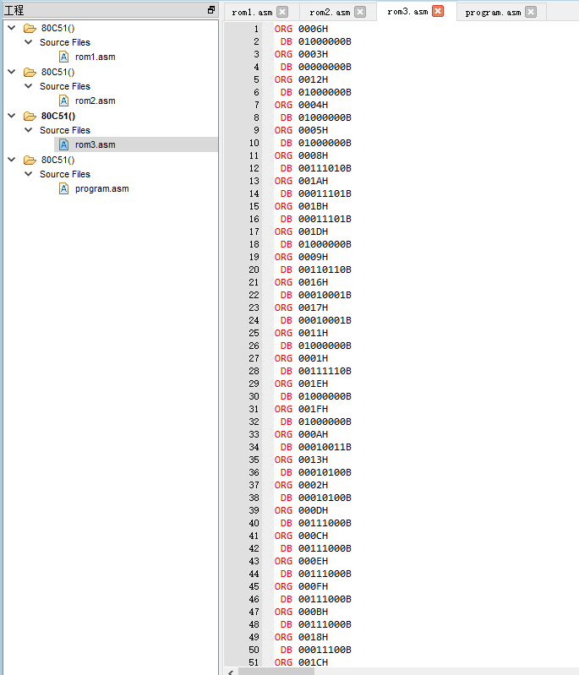

MROM2
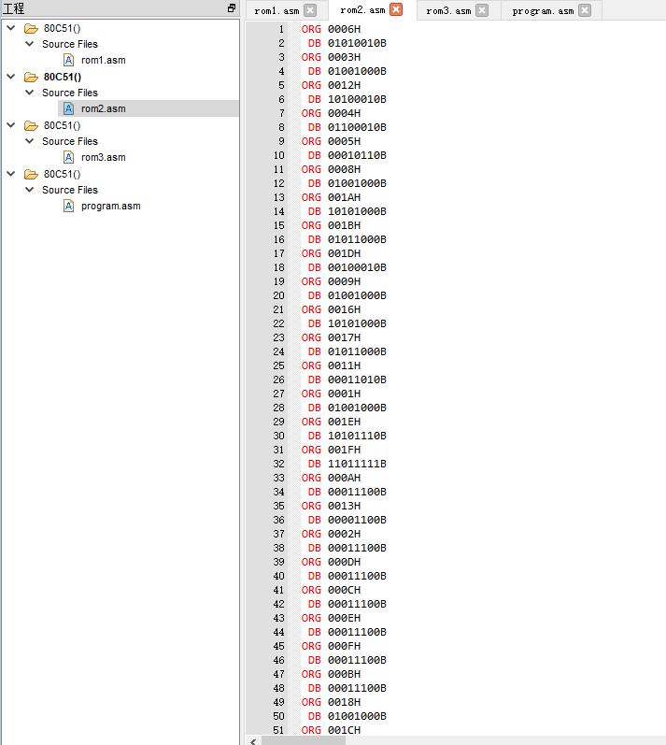

MROM3
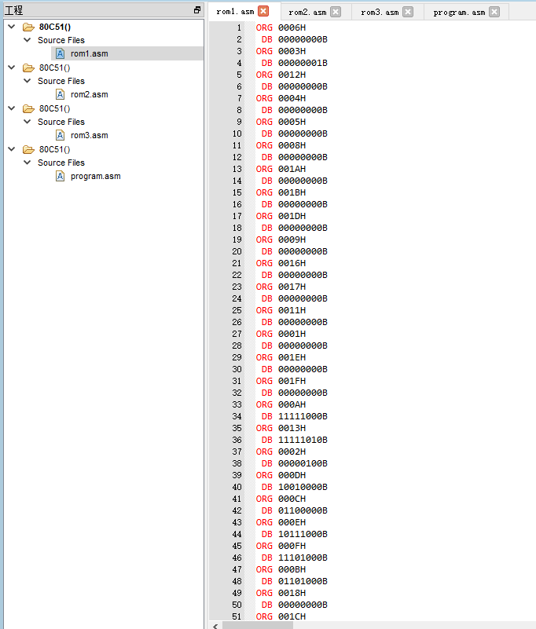

5.7存储器
ROM存储器一般容量较大，在系统停止供电的时候仍然可以保持数据；ROM只能读出数据，不能写入数据。而RAM存储器一般容量较小，在系统掉电之后就丢失数据；RAM即可读出数据，又可写入数据。
图5-7-1所示的存储器电路由ROM、RAM及两条总线构成：ROM存储器是2764(8KB)，RAM存储器是6116(2KB)。
ROM芯片2764的数据线D0-D7接到数据总线，地址线A0-A8由地址锁存器74LS273给出，用来对ROM片内存储单元寻址。其余地址线A9-A12接地；2764有两个控制端：#CE(片选)、#OE(读)；RAM芯片6116的数据线D0-D7接到数据总线，地址线A0-A7由地址锁存器74LS273给出，用来对RAM片内存储单元寻址。其余地址线A8~A10接地； 6116有三个控制端：#CE(片选)、#OE(读)、#WE(写)。
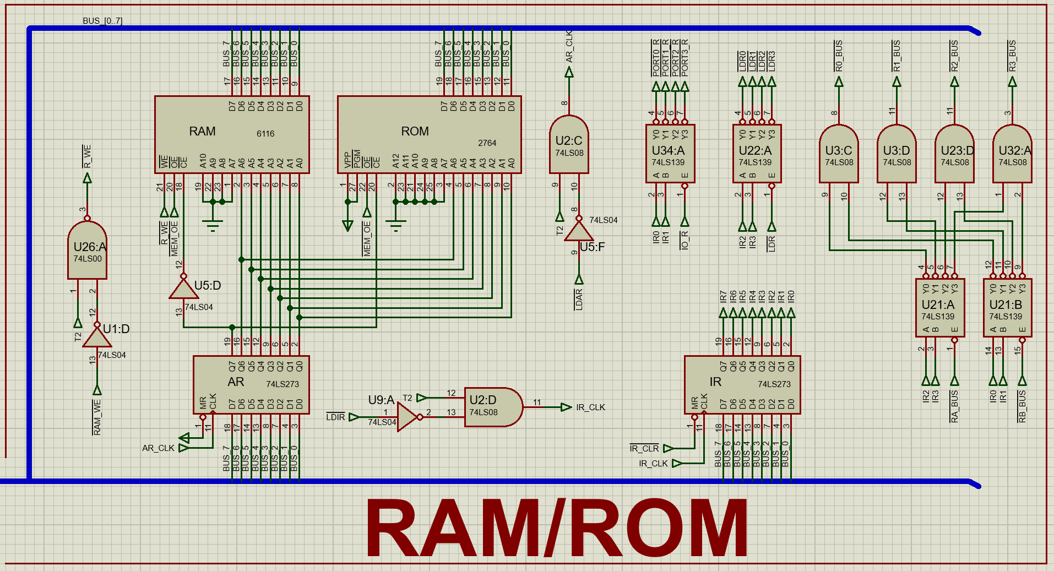
图5-7-1存储器

存储空间：
本实验设计的存储器地址总线8位，地址空间256字节(00H- FFH)。分配其中低半区(00H -7FH) 为ROM存储区(128字节)，高半区(80H~FFH)为RAM存储区(128字节)。
上图5-7-1中，存储器ROM和RAM共用一个地址寄存器(AR)， 两个存储器共用MEM OE信号作为存储器读信号，由地址最高位A7来作为两个存储器的片选信号。RAM 存储器是可读/写存储器，存放临时的数据。而ROM是只读存储器，存放程序和常量(采用堆栈操作指令访问)。因此，CPU程序和常量的存储容量最大是128字节，若程序和常量的代码量超过了128字节，则会越界出错。同样的，因为只有存储器RAM允许写人，所以当存储器写信号R_ WE =0的时候，只有地址范围[80H,FFH]是允许写人操作的;对地址范围[00H ,7FH]的存储器单元进行写入操作是非法的。
向ROM烧入数据：
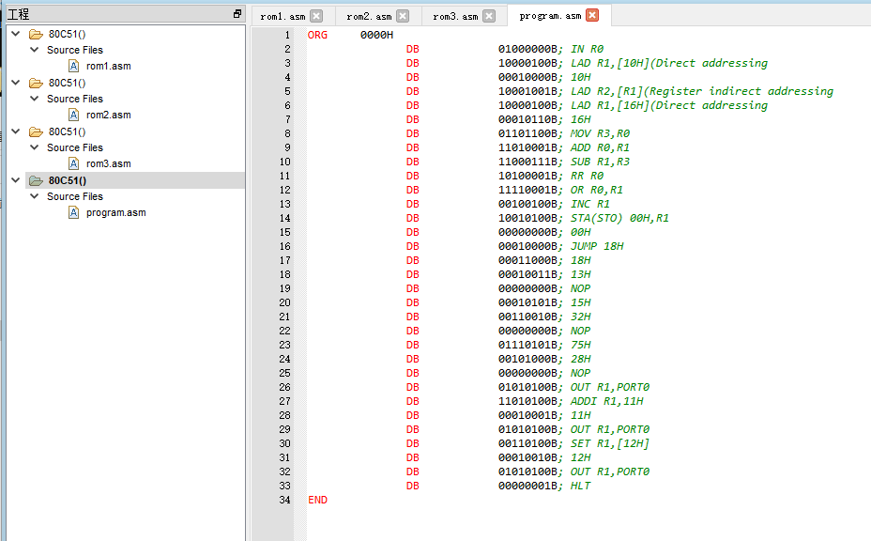

- 系统测试
（1）首先进行初始化，初始化完成后执行第一条机器指令，地址为00，取出机器指令40，完成将外设中的输入存储到r0中的操作，外设的输入为26，将26存储到r0中，执行下一条机器指令。

（2）地址为01，取出机器指令84，完成采用直接寻址的方式将10H中的数据存储到r1中，读取下一个字节，地址为02，取出地址10H，将10H中的数据13H存储到r1中，执行下一条指令。

（3）地址为03，取出机器指令89，完成采用寄存器间接寻址的方式，将r1中的数据作为地址，取出该地址中的数据存储到r2中，取出r1中的数据13H，取出13H中的数据32H，将32H存储到R2中，执行下一条机器指令。

（4）地址为04H,取出机器指令84H，完成采用直接寻址的方式将16H中的数据存储到r1中，读取下一个字节。地址为05，取出地址16H，将16H中的数据28H存储到r1中，执行下一条指令。

（5）地址为06H，取出机器指令6CH，完成将r0中的数据移动到r3中，取出r0中的数据26，将其移动到r3中，执行下一条指令。

（6）地址为07H，取出机器指令D1H，完成将r0中的数据与r1中的数据相加，运算结果存储到r0中，取出r0中的数据26H，取出r1中的数据29H，运算结果为4EH，将4EH存储到r0中，执行下一条指令。

（7）地址为08H，取出机器指令C7H，完成将r1与r3中的数据相减，运算结果存储到r1中，取出r1中的数据28H，取出r3中的数据26H，运算结果为02H，将02H存储到r1中，执行下一条指令。

（8）地址为09H，取出机器指令A1H，实现将r0中的数据右环移，取出r0中的数据4EH，将其打入移位寄存器中，进行移位操作，移位完成后将其数据传入总线，再传入r0中，执行下一条指令。

（9）地址为0AH，取出机器指令F1，完成r0与r1中的数据相或，运算结果存储到r0中，取出r0中的数据27H，取出r1中的数据02H，运算结果为27H，存储到r0中，执行下一条机器指令。

（10）地址为0BH，取出机器指令24H，实现r1中的数据自加1，取出r1中的数据02H，自加为03H，运算结果传入r1中，执行下一条机器指令。

（11）地址为0CH，取出机器指令94H，完成将00H中的数据作为地址，将r1中的数据存入ram的该地址中，读取下一个字节，地址为0DH，取出00H，读取00H中的数据40H，取出r1中的数据03H，将03H写入RAM中的40H处，执行下一条机器指令。

（12）地址为0E，取出机器指令10H，完成指令跳转功能，跳转到18H执行下一条机器指令，读取下一个字节地址为0FH，取出18H，跳转到18H，执行下一条指令。

（13）下一条指令的地址为18H，取出机器指令54H，完成将r1中的数据显示在外设PORT0上，取出r1中的数据03H，将其显示在外设PORT0上，执行下一条指令。

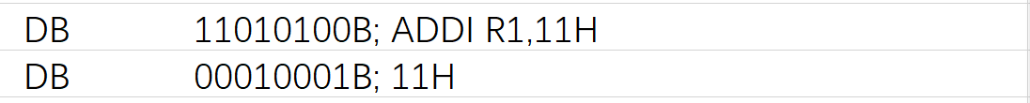
（14）地址为19h。取出机器指令14，完成将r1中的数据与11H相加，其中目的操作数采用寄存器寻址方式，源操作数采用立即寻址方式，取出r1中的数据03H，读取下一个字节，地址为1AH，取出立即操作数11H，运算结果为14H，将其存储到r1中，执行下一条机器指令。

（15）地址为1BH，取出机器指令54H，完成将r1中的数据显示在外设port0上，取出r1中的数据14H，显示在外设port0上，执行下一条机器指令。

（16）地址为1C，取出机器指令34，采用间接寻址的方式，将操作数存储到r1中，读取下一个字节，地址为1D，取出地址操作数地址的地址12H，取出12H中的操作数地址15H，将15H中的操作数75H取出，将其存储到R1中，执行下一条机器指令。

（17）地址为1EH，取出机器指令54H，完成将R1中的数据显示在外设port0上，取出R1中的数据75H，将其显示在外设port0上，执行下一条机器指令。

（18）地址为1FH，取出机器指令01H，完成停机操作。

- 实验总结

7.1收获与体会
通过本次复杂模型机设计实验，我们小组获得的收获与体会如下：
①加深对计算机组成原理知识的理解和实践：通过设计模型机的CPU模块、主存模块和输入输出模块，我们对课上所学的计算机组成原理知识进行了实践，包括了解运算器、控制器、寄存器和存储器等组成部分的功能和相互之间的关系。
②熟悉复杂模型机设计流程：通过实验，我们了解了复杂模型机设计的基本流程。从需求分析、电路设计、指令格式设计、验证仿真到测试，我们完成了整个设计流程并了解各个阶段的重要性。
③掌握仿真工具：在实验中，我们使用仿真工具（Proteus）进行功能验证和时序仿真，这使我们对于仿真工具Proteus的使用更加熟练。
④锻炼问题解决能力：在实践中，我们遇到了各种问题和挑战。这些问题涉及电路连接错误、时序问题、微指令设计、仿真不符预期等。通过解决这些问题，我们锻炼了自己的问题解决能力，并学会调试和改进设计。
⑤团队合作和沟通能力：我们同组四名成员一起完成这个实验，这让我们有机会锻炼小组合作和沟通能力。与小组成员讨论设计细节、分工合作、分享经验和知识，从而更快更好地完成本次实验。

综上，通过这个实验，我们获得了对计算机组成原理的实践经验，掌握了仿真工具Proteus的应用，锻炼了问题解决能力，提高了小组合作和沟通能力。这些收获将为我们在计算机领域的学习和职业发展中奠定坚实的基础。

7.2遇到的问题和解决方法
①在选取每一个功能模块所需器件时遇到了困难，通过翻阅书籍和上网查找资料，从而确定每一元器件的类型和数量。
②原有的5位微地址位至多只能容纳32条微命令，为了进行新的寻址方式的拓展，我们需要在原有的32条微指令的基础上设计并编写新的微指令，此时5位微地址位已经无法容纳更多的指令，因此我们为SET设立了一位地址拓展位来满足其对微地址的需求。这个位数对其他指令没有影响。
③如何设计指令执行顺序来测试所设计的模型机功能，解决办法是合理安排指令顺序，我们是先执行数据传送类的指令，使操作数RA和RB得到初始值，再去执行运算类指令。
④如何合理设计微指令的下地址，在指令的执行周期需要执行多条微命令，如何将一个完整的功能拆分成不同的微命令，每条微命令完成什么工作，对于机器指令的功能实现具有至关重要的影响。在模型机的实现过程中，我们对每一条需要实现的机器指令进行分解，通过小组成员之间的共同讨论和对计组知识的深入学习后，成功对实验所需要实现的各条机器指令编写了相应的指令执行周期完成指令功能的微命令，如add指令在执行阶段需要先对目的操作数进行寻址，再对源操作数进行寻址，最后将两个操作数相加，每一个工作需要一条单独的微命令进行实现。

7.3技术实现技巧
①模块化设计：将CPU的各个组成部分（如运算器、控制器、寄存器等）划分为独立的模块，并对每个模块进行独立设计和测试。这样可以降低设计的复杂性，方便调试和维护。
②仿真和验证：使用仿真工具对CPU和整个系统进行验证。使用仿真工具（Proteus）进行功能验证和时序仿真，以确保设计的正确性和可靠性。通过仿真，可以发现和解决潜在的问题和错误。
③控制逻辑设计：控制逻辑是CPU设计中至关重要的部分。确保控制逻辑正确地解码和执行指令，控制数据流和控制信号的传递。使用微程序控制来实现控制逻辑。
④物理设计和布局：在进行物理设计时，需要考虑布局和布线的问题。合理规划芯片上的电路布局，以确保信号的良好传输和时序的满足。
⑤模块接口和通信：在整个系统中，模块之间的接口和通信是非常重要的。确保模块之间的数据和控制信号传递正确和可靠。
⑥调试和测试：在设计完成后，进行全面的调试和测试是必要的。通过执行指令来验证设计的正确性和性能。通过逐步调试和测试，识别和解决问题，并确保系统的稳定和可靠性。

7.4创新点
在进行指令系统的设计时，我们在认识、学习并实现各类指令的基础上，对其微指令进行了改进，使这些指令在模型机上的执行更符合工程实践的需要，同时，我们还在深刻理解这些指令如何执行的基础上，对其寻址方式进行了拓展和修改，如LAD指令在原有的对操作数的直接寻址方式上，我们还为其添加了寄存器间接寻址方式，还有SET指令在原有的立即寻址方式上，我们凭借着对其运行逻辑的理解上，将其操作数的寻址方式修改为间接寻址方式，这不仅需要我们真正的理解机器指令与微指令之间的关系，还需要我们对指令的运行方式有较高的熟悉程度，真正地去理解模型机的运行逻辑。

7.5作品存在的问题
①没有实现相对寻址方式。
②指令长度较短，指令数目相对较少，只是实现了比较基础的指令，比如运算类指令（算术、逻辑、移位运算）、控制转移类指令和数据传送类指令。并没有实现特别复杂的功能。

- 附录

附录 1: 电路原理图
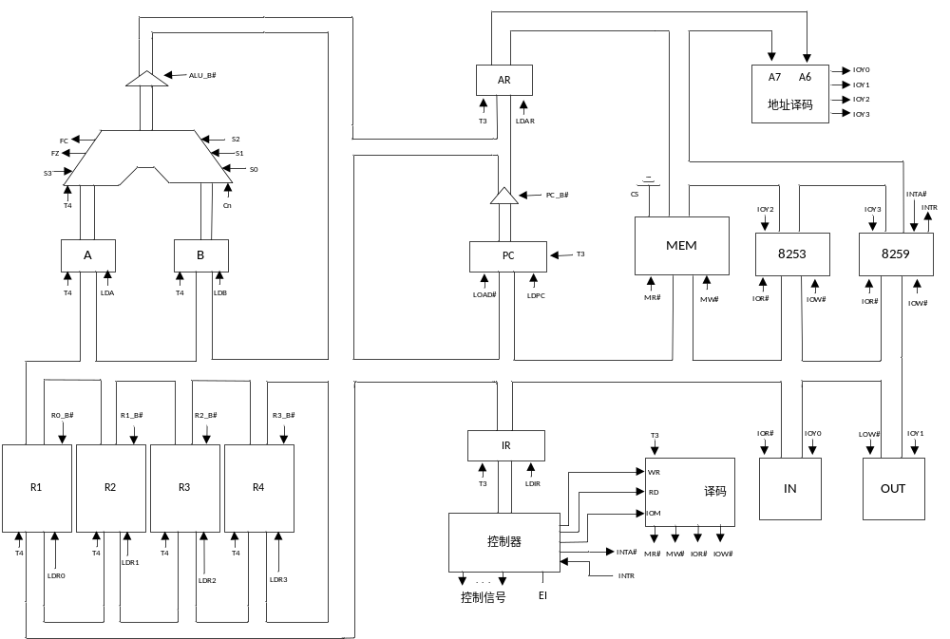图8-1-1电路原理图

附录 2: 源程序及程序注释
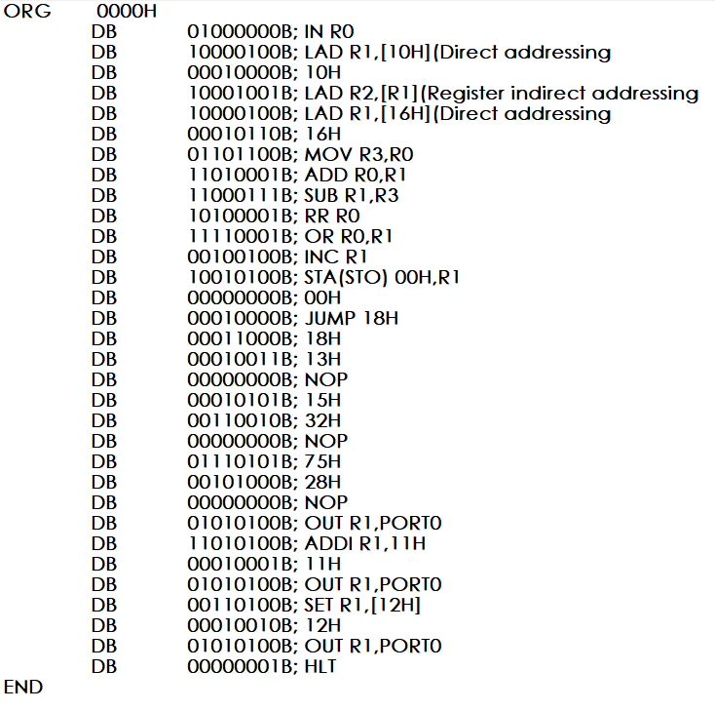

附录 3: 使用元器件一览表(序号,名称,型号,规格,数量,备注)
表8-3-1 使用元器件一览表
序号 | 名称 | 型号 | 规格 | 数量/片 | 备注
1 | RAM | 6116 | 2KB | 1 | 用于读取和写入主存数据
2 | ROM | 2764 | 8KB | 4 | 用于读取主存数据
3 | 运算器 | 74LS181 | - | 2 | 包括算术运算和逻辑运算
4 | 暂存器 | 74LS194 | - | 2 | 用于暂存数据和移位运算
5 | 8D触发器 | 74LS273 | - | 7 | -
6 | 4D触发器 | 74LS163 | - | 2 | -
7 | 2D触发器 | 74LS74 | - | 5 | 传送微指令下地址
8 | 三态门 | 74LS244 | - | 2 | 控制数据传输
9 | 2:4译码器 | 74LS139 | - | 5 | 用于寻找指定寄存器
10 | 3:8译码器 | 74LS138 | - | 2 | 用于微指令译码
11 | 三输入与门 | 74LS11 | - | 12 | -
12 | 三输入与非门 | 74LS10 | - | 7 | -
13 | 二输入与非门 | 74LS00 | - | 5 | -
14 | 四输入与非门 | 74LS20 | - | 2 | 用于控制I/O写入数据
15 | 二输入与门 | 74LS08 | - | 14 | -
16 | 二输入或门 | 74LS32 | - | 5 | -
17 | 二输入或非门 | 74LS28 | - | 2 | -
18 | JK触发器 | 74LS73 | - | 1 | 产生时钟周期T1、T2
19 | 非门 | 74LS04 | - | 20 | -
20 | 数码管 | 7SEG-BCD | - | 11 | 显示数据
21 | 异或 | XOR | - | 4 | -

- 参考文献
[1] 白中英.计算机组成原理（第四版）.北京：科学出版社，2008年1月
[2] 白中英，戴志涛.计算机组成原理（第五版）.北京：科学出版社，2013年3月
[3]《基于Proteus的计算机系统实验教程——逻辑、组成原理、体系结构、微机接口》

